PT EQUITY LIFE INDONESIA
Information Security Management System (ISMS)
STANDAR OPERASIONAL PROSEDUR
RETENSI DOKUMEN
Document Retention Standard Operating Procedure
Nomor Dokumen | ELI-SOP-ISMS-001
Versi | 1.0
Tanggal Berlaku | Maret 2026
Klasifikasi | Internal
Pemilik Proses | Departemen IT & Information Security
Disetujui oleh | Direktur Utama
Referensi Policy | ELI-POL-ISMS-001 – Kebijakan Retensi Dokumen

Sesuai dengan ISO/IEC 27001:2022 | Klausul 7.5 – Documented Information

RIWAYAT PERUBAHAN DOKUMEN
Versi | Tanggal | Diubah Oleh | Deskripsi Perubahan | Disetujui Oleh
1.0 | Maret 2026 | Tim ISMS | Penerbitan pertama dokumen SOP | Direktur Utama

1. TUJUAN
SOP ini menetapkan tata cara pengelolaan retensi dokumen di PT Equity Life Indonesia secara terstruktur dan terdokumentasi, sebagai penjabaran operasional dari Kebijakan Retensi Dokumen (ELI-POL-ISMS-001). SOP ini memastikan seluruh proses mulai dari pembuatan, klasifikasi, penyimpanan, review, hingga pemusnahan dokumen dilaksanakan secara konsisten, aman, dan patuh terhadap persyaratan ISO/IEC 27001:2022 serta regulasi yang berlaku bagi perusahaan asuransi jiwa di Indonesia.
2. RUANG LINGKUP
SOP ini mencakup seluruh proses pengelolaan dokumen yang meliputi:
- Semua jenis dokumen dan rekaman (fisik maupun elektronik) yang dimiliki Perusahaan.
- Seluruh divisi, departemen, dan unit kerja di PT Equity Life Indonesia.
- Pihak ketiga yang mengelola dokumen Perusahaan berdasarkan perjanjian kontraktual.
- Semua media penyimpanan yang digunakan oleh Perusahaan.
3. REFERENSI
- ELI-POL-ISMS-001 – Kebijakan Retensi Dokumen PT Equity Life Indonesia
- ISO/IEC 27001:2022 – Klausul 7.5 (Documented Information)
- ISO/IEC 27002:2022 – Kontrol 5.28, 5.29, 5.33
- UU No. 43 Tahun 2009 – Kearsipan
- POJK No. 71/POJK.05/2016 – Penyelenggaraan Usaha Perusahaan Asuransi
- UU No. 27 Tahun 2022 – Perlindungan Data Pribadi
4. DEFINISI
Istilah | Definisi
DMS (Document Management System) | Sistem elektronik untuk mengelola siklus hidup dokumen secara digital.
Masa Retensi | Jangka waktu minimum sebuah dokumen wajib disimpan sebelum dapat dimusnahkan.
Litigation Hold | Instruksi resmi untuk menghentikan sementara pemusnahan dokumen terkait proses hukum.
Sanitasi Data | Proses penghapusan data digital secara permanen sehingga tidak dapat dipulihkan.
Berita Acara Pemusnahan | Dokumen formal yang mencatat pelaksanaan pemusnahan dokumen, ditandatangani saksi.
Koordinator Arsip | Petugas yang ditunjuk di setiap unit kerja untuk mengelola dokumen unit kerjanya.
RBAC | Role-Based Access Control – kontrol akses dokumen berbasis peran pengguna.
5. PERAN DAN TANGGUNG JAWAB
Peran | Tanggung Jawab dalam SOP ini
Karyawan / Pemilik Dokumen | Membuat, mengklasifikasikan, dan menginput dokumen ke DMS sesuai prosedur.
Koordinator Arsip | Memverifikasi klasifikasi, memelihara inventaris, menjadwalkan review, dan mengoordinasikan pemusnahan.
Kepala Divisi / Manajer | Menyetujui atau menolak pengajuan pemusnahan dokumen unit kerjanya.
Legal Department | Memeriksa status Litigation Hold dan menerbitkan/mencabut perintah hold.
Departemen IT & Information Security | Mengelola DMS, akses sistem, audit trail, dan melaksanakan sanitasi data digital.

6. PROSEDUR
6.1 Pembuatan dan Penerimaan Dokumen
Penanggung Jawab: Karyawan / Pemilik Dokumen
6.1.1 Langkah-langkah:
- Karyawan membuat dokumen baru atau menerima dokumen dari pihak internal/eksternal.
- Karyawan memastikan dokumen yang dibuat lengkap, akurat, dan sesuai format standar Perusahaan.
- Dokumen yang diterima dari pihak eksternal dicatat dalam log penerimaan dokumen.
- Karyawan mengidentifikasi jenis dan kategori dokumen berdasarkan Jadwal Retensi yang berlaku (lihat Lampiran A).
6.1.2 Kondisi Khusus:
- Dokumen yang diterima via email dicetak atau diunduh dan disimpan dalam DMS pada hari yang sama.
- Dokumen fisik dari luar yang bersifat rahasia harus langsung diserahkan kepada Koordinator Arsip untuk diregistrasikan.
6.2 Klasifikasi Dokumen
Penanggung Jawab: Karyawan / Pemilik Dokumen
6.2.1 Langkah-langkah:
- Karyawan menentukan tingkat klasifikasi dokumen: Rahasia, Terbatas, Internal, atau Publik, sesuai Kebijakan Retensi Dokumen (ELI-POL-ISMS-001 Pasal 5.2).
- Karyawan membubuhkan label klasifikasi pada dokumen fisik (stempel/cap) atau menandai metadata dokumen digital.
- Untuk dokumen digital, label klasifikasi dimasukkan sebagai bagian dari metadata pada DMS.
- Jika Karyawan ragu dalam menentukan klasifikasi, wajib berkonsultasi dengan Koordinator Arsip sebelum dokumen disimpan.
6.3 Registrasi dan Penyimpanan Dokumen
Penanggung Jawab: Karyawan → Koordinator Arsip → IT & Information Security
6.3.1 Penyimpanan Dokumen Digital:
- Karyawan mengunggah dokumen ke DMS menggunakan akun yang telah terautentikasi (minimal autentikasi dua faktor untuk dokumen Rahasia).
- Karyawan mengisi metadata wajib: judul dokumen, nomor dokumen, pemilik, divisi, tanggal dibuat, klasifikasi, dan kategori retensi.
- Sistem DMS secara otomatis mencatat tanggal upload dan identitas pengunggah dalam audit trail.
- Koordinator Arsip memverifikasi kelengkapan metadata dan kebenaran klasifikasi dalam waktu 2 (dua) hari kerja.
- Jika klasifikasi tidak sesuai, Koordinator Arsip mengembalikan dokumen kepada Karyawan disertai catatan perbaikan.
- IT & Information Security memastikan dokumen tersimpan di server yang sesuai dengan tingkat klasifikasinya (enkripsi AES-256 untuk klasifikasi Rahasia).
6.3.2 Penyimpanan Dokumen Fisik:
- Koordinator Arsip menerima dokumen fisik dan memberikan nomor registrasi unik.
- Dokumen fisik disimpan di lemari arsip/filing cabinet yang terkunci sesuai klasifikasinya.
- Dokumen Rahasia dan Terbatas disimpan di ruang arsip khusus dengan akses terbatas (key card/kunci).
- Koordinator Arsip mencatat dokumen dalam Daftar Inventaris Dokumen Fisik (Formulir ELI-FM-ISMS-001).
- Kotak/folder arsip diberi label yang mencantumkan: kategori, tahun, nomor arsip, dan tanggal perkiraan pemusnahan.
6.4 Pemeliharaan dan Akses Dokumen
Penanggung Jawab: IT & Information Security, Koordinator Arsip
- IT & Information Security melakukan backup data DMS secara harian (incremental) dan mingguan (full backup), dengan uji pemulihan (restore test) setiap triwulan.
- Akses dokumen diberikan berdasarkan prinsip least privilege – hanya pengguna yang memerlukan untuk tugasnya.
- Permintaan akses ke dokumen Rahasia harus mendapatkan persetujuan dari Kepala Divisi pemilik dokumen.
- Log akses seluruh dokumen dimonitor oleh IT Security setiap bulan; anomali akses dilaporkan sebagai insiden keamanan informasi.
- Dokumen fisik yang dipinjam wajib dicatat dalam Buku Peminjaman Arsip (Formulir ELI-FM-ISMS-002) dan dikembalikan dalam 5 (lima) hari kerja.
- Peminjaman dokumen Rahasia kepada pihak ketiga hanya diperbolehkan atas persetujuan tertulis dari Legal Department.

6.5 Review Tahunan Jadwal Retensi
Penanggung Jawab: Koordinator Arsip, IT & Information Security, Legal Department
Waktu Pelaksanaan: Setiap tahun, pada bulan Januari.
- Pada awal bulan Januari setiap tahun, IT & Information Security mengirimkan notifikasi review kepada seluruh Koordinator Arsip.
- Koordinator Arsip di masing-masing unit kerja melakukan inventarisasi seluruh dokumen yang dikelolanya menggunakan Formulir ELI-FM-ISMS-003 (Daftar Review Retensi).
- Koordinator Arsip mengidentifikasi dokumen yang masa retensinya telah atau akan berakhir dalam tahun berjalan.
- Legal Department memeriksa apakah terdapat dokumen yang diidentifikasi yang sedang dalam status Litigation Hold atau terkait proses hukum/investigasi aktif.
- Untuk dokumen yang bebas dari Litigation Hold dan masa retensinya telah terlampaui, Koordinator Arsip menyiapkan Daftar Dokumen Usul Musnah (Formulir ELI-FM-ISMS-004).
- Daftar tersebut diajukan kepada Kepala Divisi untuk mendapatkan persetujuan pemusnahan.
- Hasil review tahunan didokumentasikan dalam Laporan Review Retensi dan dilaporkan kepada Departemen IT & Information Security paling lambat akhir bulan Februari.
6.6 Pemusnahan Dokumen
Penanggung Jawab: IT & Information Security (digital), Koordinator Arsip (fisik)
Prasyarat: Persetujuan tertulis dari Kepala Divisi dan konfirmasi bebas Litigation Hold dari Legal Department.
6.6.1 Pemusnahan Dokumen Digital:
- IT & Information Security menerima daftar dokumen yang disetujui untuk dimusnahkan.
- Tim IT melakukan sanitasi data menggunakan metode yang memenuhi standar minimum DoD 5220.22-M (3-pass overwrite) atau metode yang setara.
- Untuk media penyimpanan yang akan dibuang (hard drive, SSD, USB), dilakukan degaussing atau penghancuran fisik media.
- Setiap file yang dihapus dicatat dalam log pemusnahan digital yang mencantumkan: nama file, lokasi, tanggal hapus, metode sanitasi, dan petugas pelaksana.
- IT Security memastikan semua salinan backup dari dokumen yang dimusnahkan juga dihapus dalam siklus backup berikutnya.
6.6.2 Pemusnahan Dokumen Fisik:
- Koordinator Arsip menyiapkan dokumen fisik yang akan dimusnahkan sesuai daftar yang telah disetujui.
- Dokumen dengan klasifikasi Rahasia dan Terbatas dihancurkan menggunakan mesin shredder dengan standar minimum DIN 66399 P-4 (potongan partikel ≤ 160 mm²) atau dibakar di incinerator.
- Dokumen dengan klasifikasi Internal dan Publik dapat dihancurkan dengan shredder standar atau diserahkan kepada jasa daur ulang yang telah tersertifikasi dan menandatangani NDA.
- Proses penghancuran disaksikan oleh minimal 2 (dua) orang: Koordinator Arsip dan 1 saksi dari unit kerja lain.
- Sertifikat pemusnahan dari jasa daur ulang (bila digunakan) wajib disimpan sebagai bukti.
6.6.3 Dokumentasi Pemusnahan:
- Koordinator Arsip menyusun Berita Acara Pemusnahan Dokumen (Formulir ELI-FM-ISMS-005) yang memuat: daftar dokumen yang dimusnahkan, metode pemusnahan, tanggal pelaksanaan, nama dan tanda tangan saksi.
- Berita Acara ditandatangani oleh Koordinator Arsip, saksi pemusnahan, dan diketahui oleh Kepala Divisi.
- Berita Acara disimpan secara permanen dalam DMS sebagai rekaman bukti pelaksanaan pemusnahan.
- IT & Information Security memperbarui inventaris DMS untuk mencerminkan dokumen yang telah dimusnahkan.
- Laporan pemusnahan tahunan dilaporkan kepada Departemen IT & Information Security dan Manajemen Risiko.
6.7 Penanganan Litigation Hold
Penanggung Jawab: Legal Department
- Legal Department menerbitkan Surat Perintah Litigation Hold (Formulir ELI-FM-ISMS-006) yang ditujukan kepada seluruh Koordinator Arsip dan IT & Information Security terkait.
- Surat Perintah mencantumkan: deskripsi kasus, jenis dokumen yang ditahan, periode cakupan, dan tanggal berlaku.
- Seluruh pihak yang menerima Surat Perintah wajib merespons konfirmasi dalam 1 (satu) hari kerja.
- Dokumen yang dikenakan Litigation Hold diberikan tanda khusus dalam DMS (status "Hold") dan dilarang dimusnahkan.
- Legal Department melakukan review status Hold setiap 3 (tiga) bulan dan menerbitkan Surat Pencabutan Litigation Hold apabila sudah tidak diperlukan.
- Setelah Hold dicabut, dokumen kembali mengikuti jadwal retensi normal dan proses review dilanjutkan.

7. DIAGRAM ALUR PROSES (SWIMLANE)
Diagram berikut menggambarkan alur lengkap proses retensi dokumen berdasarkan peran dan tanggung jawab masing-masing pihak yang terlibat, sesuai dengan prosedur yang ditetapkan dalam SOP ini.

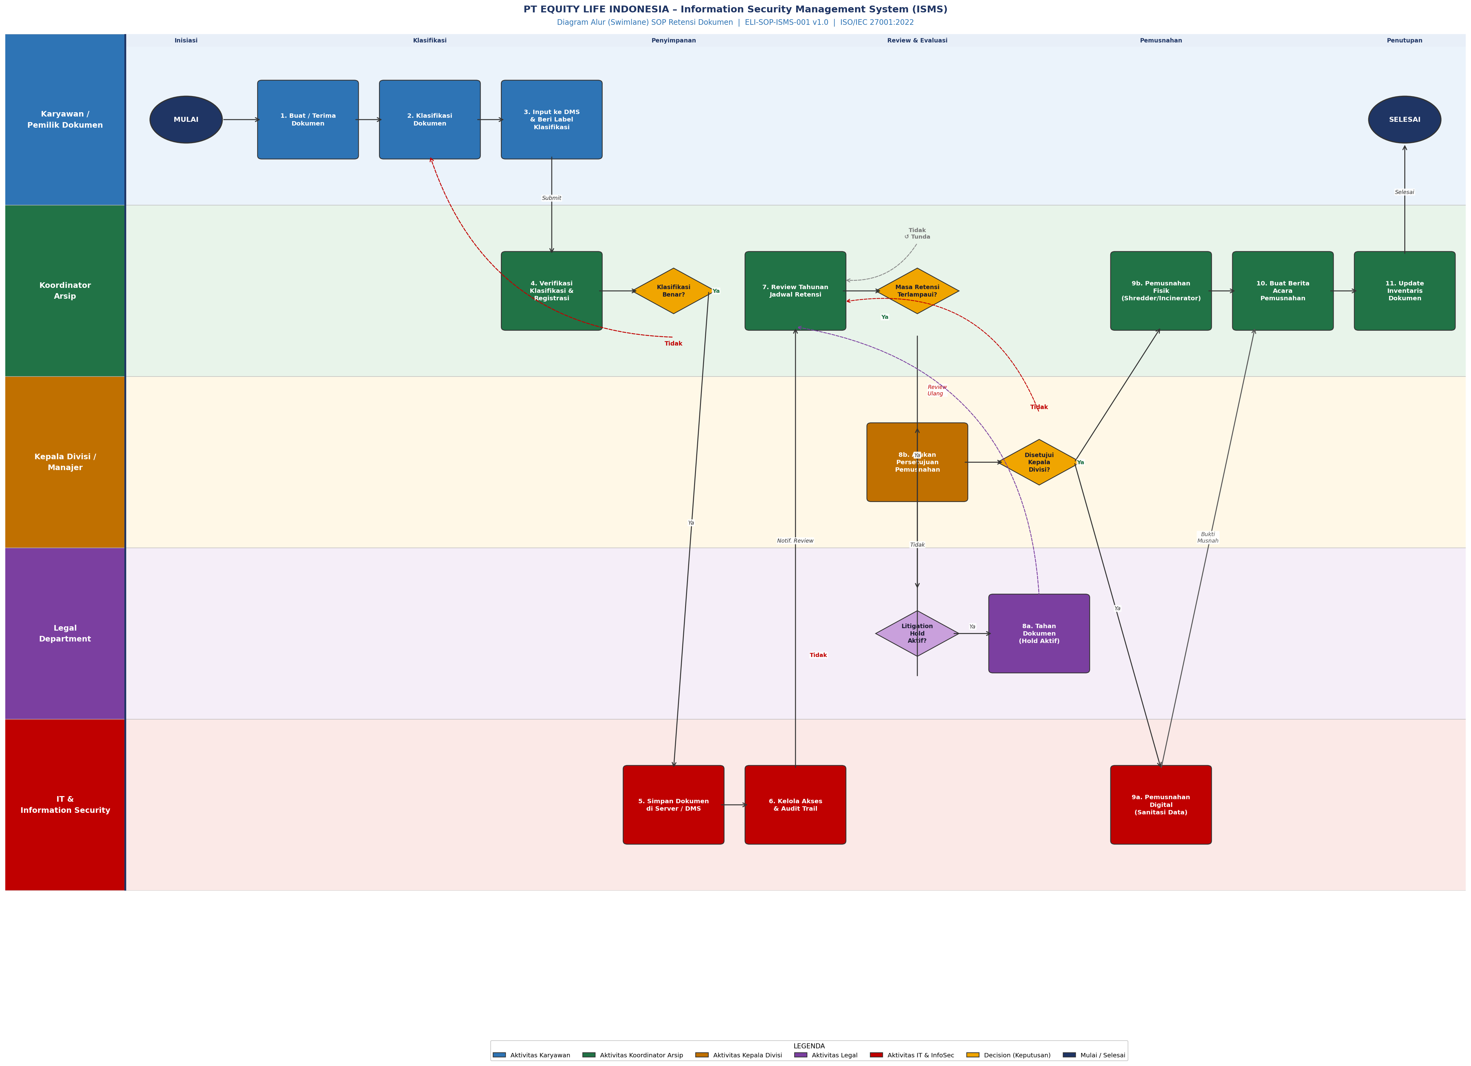
Gambar 1. Diagram Alur Swimlane – SOP Retensi Dokumen PT Equity Life Indonesia
8. FORMULIR DAN REKAMAN
Formulir yang digunakan dalam pelaksanaan SOP ini:
Kode Formulir | Nama Formulir | Penanggung Jawab | Retensi Formulir
ELI-FM-ISMS-001 | Daftar Inventaris Dokumen Fisik | Koordinator Arsip | 5 tahun
ELI-FM-ISMS-002 | Buku Peminjaman Arsip | Koordinator Arsip | 3 tahun
ELI-FM-ISMS-003 | Daftar Review Retensi Tahunan | Koordinator Arsip / IT | 5 tahun
ELI-FM-ISMS-004 | Daftar Dokumen Usul Musnah | Koordinator Arsip | 10 tahun
ELI-FM-ISMS-005 | Berita Acara Pemusnahan Dokumen | Koordinator Arsip | Permanen
ELI-FM-ISMS-006 | Surat Perintah Litigation Hold | Legal Department | 10 tahun setelah kasus selesai
ELI-FM-ISMS-007 | Log Pemusnahan Digital | IT & Information Security | 10 tahun
ELI-FM-ISMS-008 | Laporan Review Retensi Tahunan | IT & Information Security | 5 tahun
9. INDIKATOR KINERJA (KPI)
KPI | Target | Frekuensi Pengukuran | Penanggung Jawab
Tingkat kepatuhan klasifikasi dokumen | ≥ 98% | Bulanan | Koordinator Arsip
Waktu verifikasi registrasi dokumen | ≤ 2 hari kerja | Bulanan | Koordinator Arsip
Persentase dokumen yang dimusnah tepat waktu | ≥ 95% | Tahunan | IT & InfoSec
Berita Acara Pemusnahan tersedia untuk setiap pemusnahan | 100% | Per kejadian | Koordinator Arsip
Dokumen terkena Litigation Hold teridentifikasi sebelum pemusnahan | 100% | Per kejadian | Legal Dept
Keberhasilan restore backup DMS | 100% | Triwulan | IT & InfoSec
Kelengkapan review retensi tahunan | 100% unit kerja | Tahunan | IT & InfoSec
10. PENANGANAN KETIDAKSESUAIAN
Ketidaksesuaian dalam pelaksanaan SOP ini meliputi namun tidak terbatas pada:
- Kesalahan atau ketidaklengkapan klasifikasi dokumen.
- Penyimpanan dokumen di lokasi/sistem yang tidak sesuai.
- Pemusnahan dokumen tanpa persetujuan yang sah.
- Kegagalan backup atau pemulihan data.
- Pelanggaran akses terhadap dokumen rahasia.
Setiap ketidaksesuaian wajib dilaporkan oleh penemunya kepada Koordinator Arsip atau Departemen IT & Information Security dalam waktu 1 (satu) hari kerja menggunakan mekanisme pelaporan insiden yang berlaku. Tindakan korektif didokumentasikan dan ditindaklanjuti sesuai Prosedur Penanganan Insiden Keamanan Informasi Perusahaan.

LAMPIRAN A – JADWAL RETENSI DOKUMEN (RINGKASAN)
Tabel berikut merupakan ringkasan Jadwal Retensi Dokumen yang berlaku. Untuk jadwal lengkap dan terkini, merujuk pada Kebijakan Retensi Dokumen (ELI-POL-ISMS-001 Pasal 5.3).
Kategori | Sub-Kategori | Periode Retensi | Dasar Regulasi
Korporat | Akta, Anggaran Dasar | Permanen | UU PT
Korporat | Notulen Rapat Direksi | 30 tahun | UU PT No.40/2007
Korporat | Laporan Keuangan | 10 tahun | POJK 71/2016
Polis & Klaim | Polis Asuransi | Aktif + 10 tahun | POJK 71/2016
Polis & Klaim | Dokumen Klaim | 10 tahun | POJK 71/2016
Data Nasabah | KYC/CDD Nasabah | 5 tahun post-hubungan | UU TPPU, POJK
Data Nasabah | Data Pribadi Nasabah | 5 tahun post-hubungan | UU PDP 27/2022
Keuangan | Bukti Transaksi / Voucher | 10 tahun | UU Pajak
Keuangan | SPT Pajak | 10 tahun | UU KUP
SDM | File Kepegawaian | Aktif + 10 tahun | UU 13/2003
IT & InfoSec | Log Akses Sistem | 3 tahun | ISO 27001, SEOJK
IT & InfoSec | Log Insiden Keamanan | 5 tahun | ISO 27001 A.5.28
IT & InfoSec | Backup Data | 1 tahun (rolling) | Kebijakan IT
Kepatuhan & Hukum | Izin Usaha, Sertifikasi | Permanen | POJK
Kepatuhan & Hukum | Perjanjian/Kontrak | 10 tahun post-kontrak | KUH Perdata
Operasional ISMS | SOP & Kebijakan (versi lama) | 5 tahun post-revisi | ISO 27001 Kl. 7.5
Operasional ISMS | Berita Acara Pemusnahan | Permanen | ISO 27001 Kl. 7.5
Operasional Umum | Korespondensi Umum | 3 tahun | Pertimbangan Bisnis

PENGESAHAN SOP
SOP ini ditetapkan dan disahkan oleh Direksi PT Equity Life Indonesia.

Disiapkan Oleh | Diperiksa Oleh | Disetujui Oleh
_______________________ | _______________________ | _______________________
Kepala Dept. IT &  Information Security | Chief Risk Officer | Direktur Utama
Tanggal: ___________ | Tanggal: ___________ | Tanggal: ___________

